Мастер-класс.
Технологическая карта
«Плетение корзинки из газетных трубочек»

Составила Воронова Марина Владимировна, зам. директора по УВР

Внешне изделия ничем не уступают плетенкам из лозы. И для домашнего использования они довольно прочны и для подарка – приятно!
Используя при плетении различные лаки, краски и пропитки для покрытия, можно создавать плетенки всех цветов радуги.
А украсив корзинки бусинами, цветами, лентами или аппликациями в технике декупаж, и вовсе можно превратить их в произведения искусства.
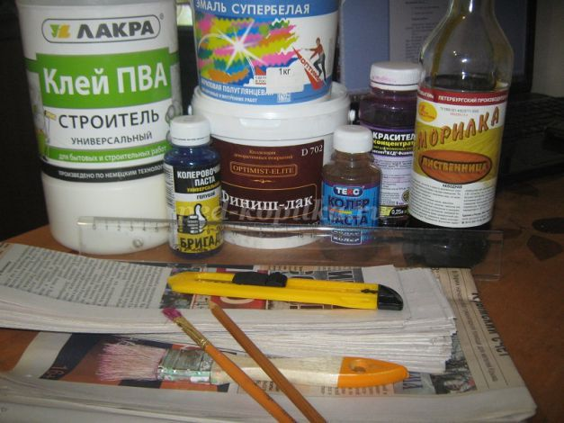 | Вам понадобятся:  1. Газетные листы  2. Клей ПВА  3. Спица для вязания  4. Ножницы, канцелярский нож  5. Краска (акриловая), лак (Финиш-лак), морилка на спиртовой основе (оригон, лиственница, лимон ….)  6. Кисточки для клея и краски.  7. Основа для плетения
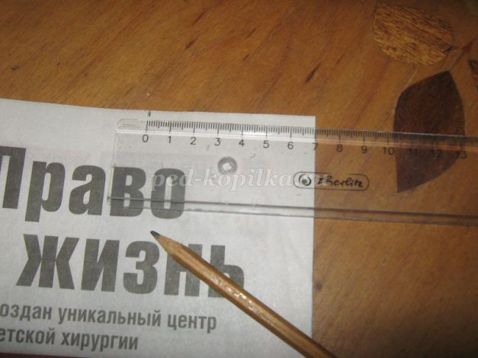 | Порядок работы:  Сначала, нужно определить направление волокна бумаги. Направление должно быть продольным. Определить направление можно несколькими способами. Вот один из них: протяните края листа бумаги между ногтями двух пальцев. В поперечном направлении волокон край станет волнистым, в продольном направлении складок не образуется. Из полосок такого размера получатся тоненькие трубочки для изящного изделия. Если нужны трубочки потолще, то ширину полос и диаметр спицы нужно увеличить.  Я окрашиваю трубочки кисточкой на обычной клеенке. Использую только морилки на спиртовой основе. По рекомендации одного мастер-класса, попыталась окрасить трубочки морилкой на водной основе – все испортила. От намокания место склейки расходится и трубочки разворачиваются. Не повторяйте ошибок.  1 Этап: Подготовка  Газету размечаем на полосы по 7 см.
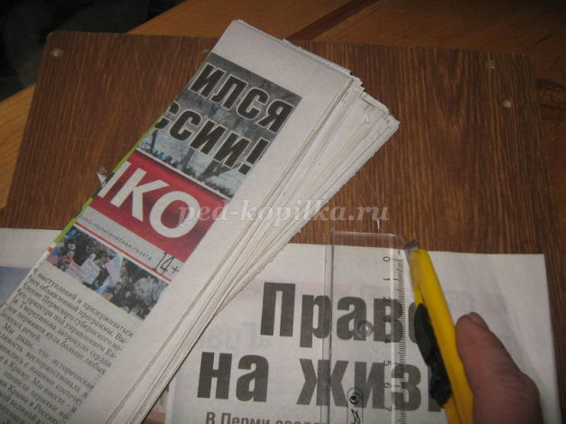 | На подкладочной доске, разрезаем газету на полосы канцелярским ножом.
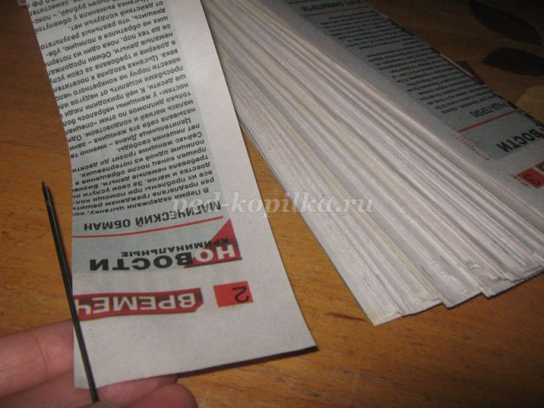 | Угол положения спицы на газетной полосе - 10°-15°.
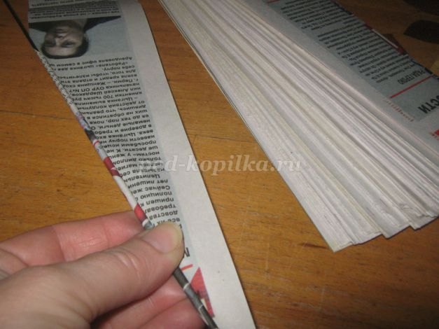 | Начинать накручивать полоску нужно очень плотно, наматывая краешек газеты на спицу. Трубочки получаются белого цвета если белое поле газетной полосы, оставлять справа.
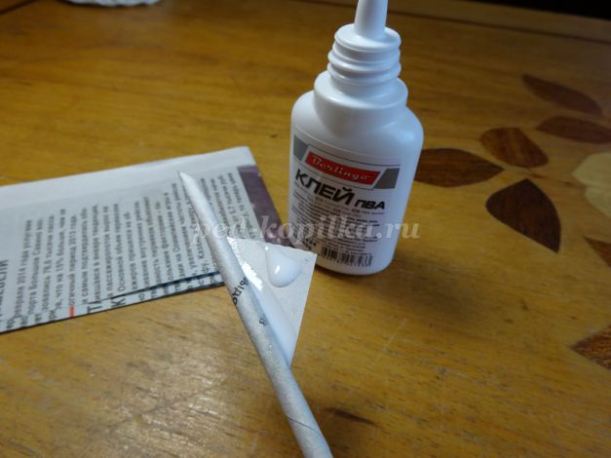 | Краешек газеты закрепить клеем.
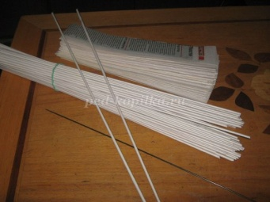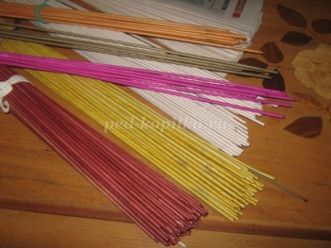 | Готовые трубочки на данном этапе можно по желанию окрасить в нужный цвет и дать хорошо просохнуть. Покрасить можно и после уже готовое изделие. А если покрыть краской и сверху лаком - то никто не догадается, что эта корзинка сделана из обыкновенного старого журнала (газеты).
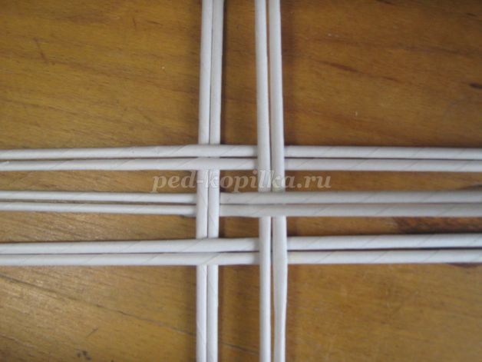 | 2 Этап: Плетение  Работу начнем с плетения днища. Все зависит от размера Вашего изделия. Для плетения, представленной Вашему вниманию корзинки, потребуется 30 (тридцать) трубочек длиной 50 см.  Берем 10 трубочек (далее: личики) длиной 45-50 см. Выкладываем их парами.
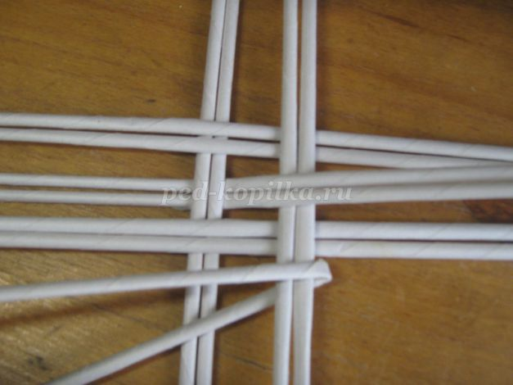 | Рабочую трубочку складываем пополам и обвиваем ей первую пару лучиков.
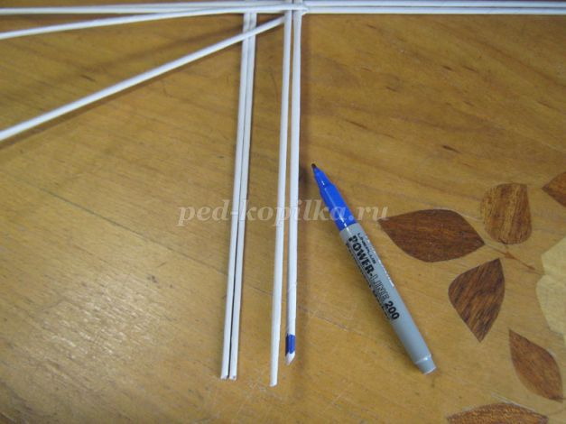 | Начало работы можно отметить маркером на краю лучика.
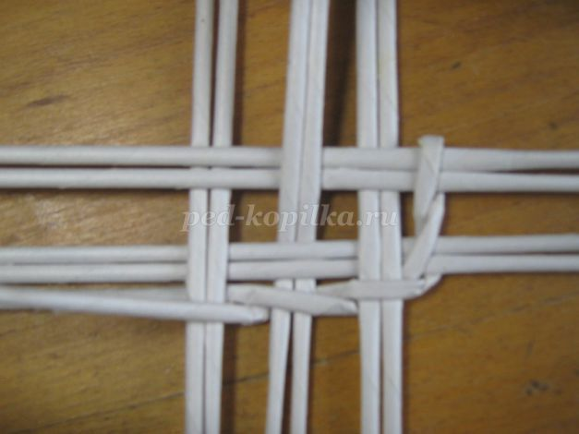 | Оплетаем веревочкой каждую пару лучиков. Рабочие трубочки перекрещиваются, затем одна рабочая трубочка идет сверху пары лучиков, другая снизу. Как только длина рабочей трубочки заканчивается, мы ее наращиваем (вставляем конец следующей трубочки в отверстие предыдущей).
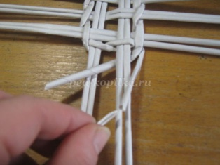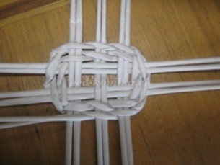 | Плетем два ряда до отмеченной маркером пары лучиков.
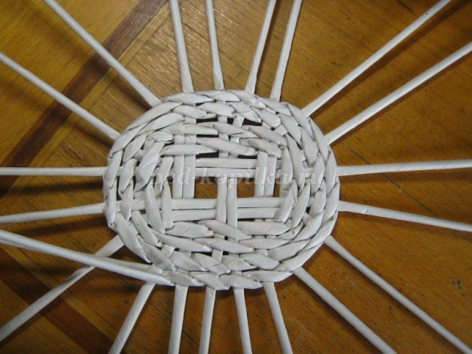 | Третий и четвертый ряд плетем в один лучик.
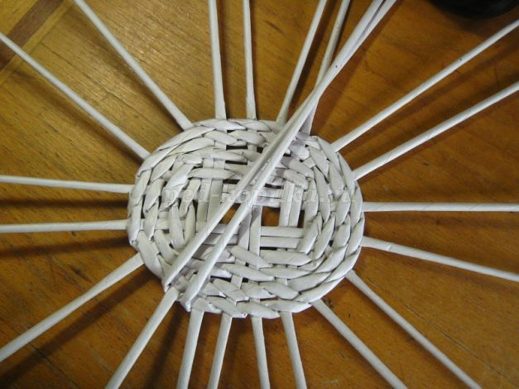 | Рабочие трубочки направляем к середине днища.
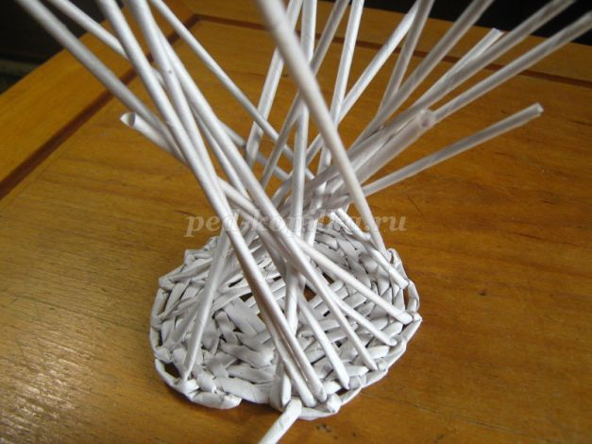 | Образуем кант днища. Первым лучиком (отмечен маркером), огибаем следующий, направляя его к центру днища и так по кругу.
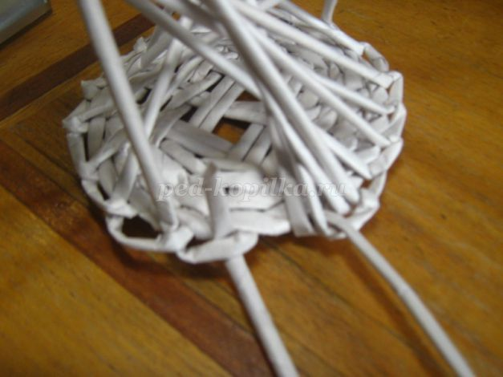 | Последний лучик заводим снизу в петлю первого лучика.
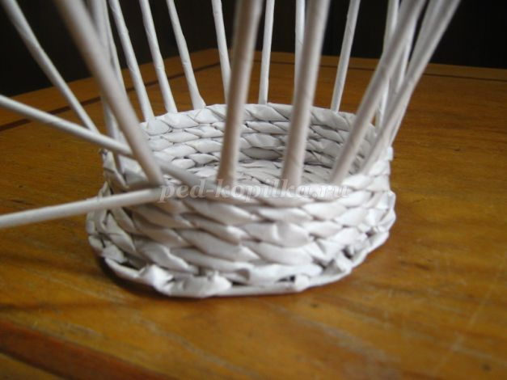 | Далее, оплетаем веревочкой каждый лучик 4 (четыре) ряда, слегка отгибая лучики от центра.
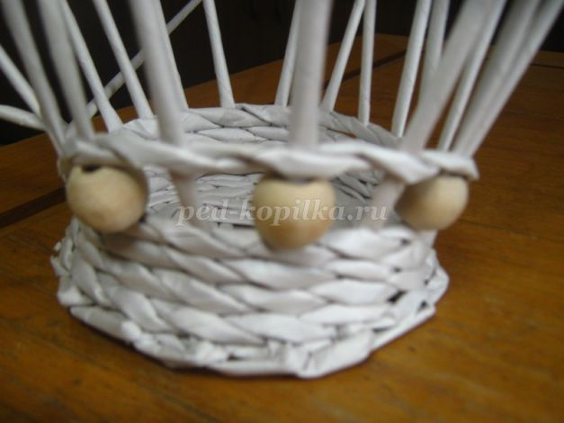 | 5(пятый) ряд оформляем деревянными бусинками диаметром 16 см. Понадобится 6 шт. бусинок.
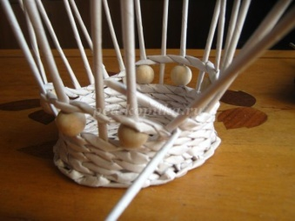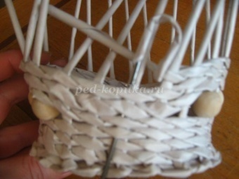 | 6 (шестой) и 7(седьмой) ряды, вяжем веревочкой. Работа практически закончена! Осталось обрезать лишнюю длину рабочих трубочек и заправить их между рядами при помощи вязальной спицы.
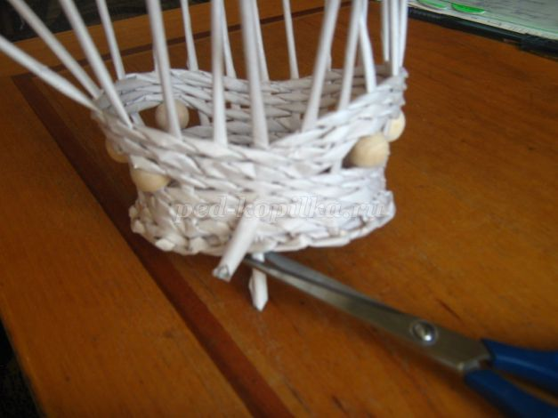 | Выведенные концы рабочих трубочек обрезаем ножницами.
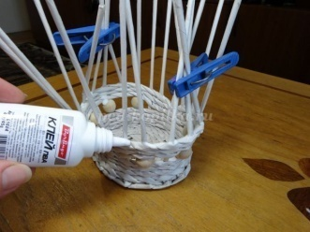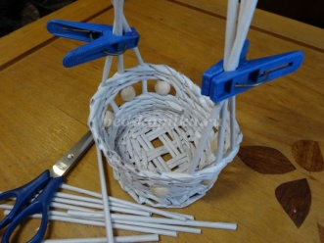 | Для выполнения ручки корзинки, оставляем по 3(три) лучика с каждой стороны, отделив их на бельевые прищепки. Капаем по капельке клея у основания оставшихся лучиков и обрезаем их ножницами.
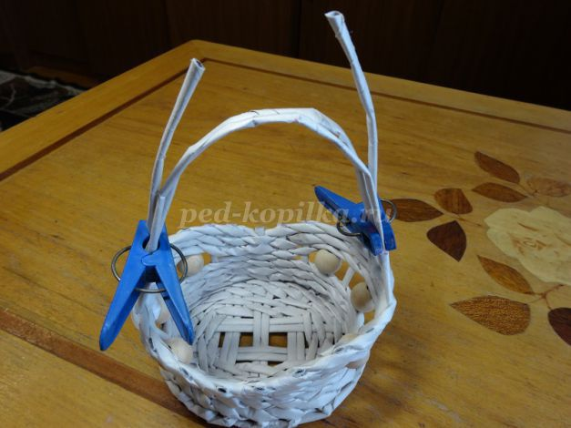 | Соединяем концы трубочек ручки корзинки.
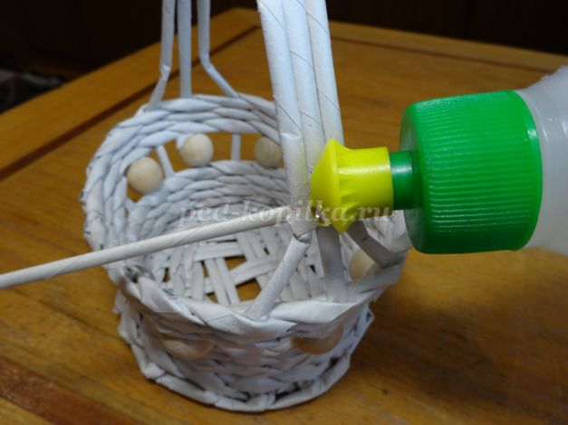 | Перед началом плетения ручки, на край трубочки капаем капельку клея и фиксируем бельевой прищепкой. Оплетаем ручку трубочкой по всей длине.
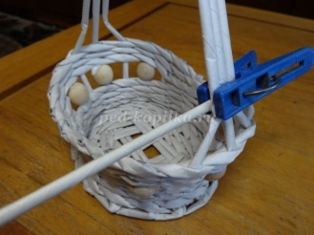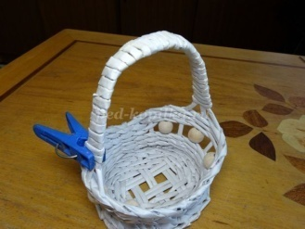 | В конце плетения ручки на конец трубочки капаем капельку клея и фиксируем бельевой прищепкой. Основная работа закончена.
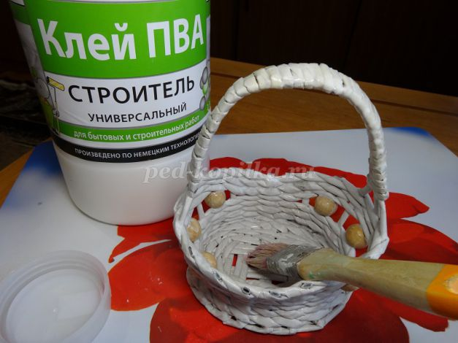 | 3 Этап: Окрашивание  Для прочности, пропитаем корзинку клеем ПВА, придадим ей нужную форму. Дадим клею полностью просохнуть.
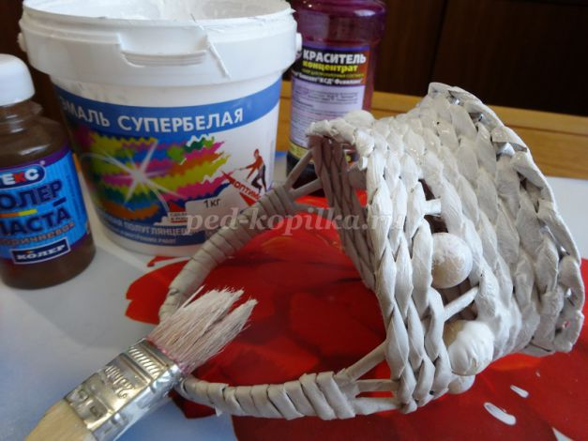 | Корзинку окрасим белой акриловой краской. (можно добавить колер-пасту, разные красители или окрасить морилкой).
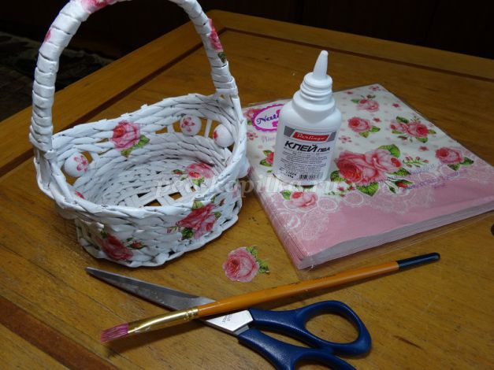 | Вырезаем мотивы из салфетки и делаем деку паж. Покройте корзинку Финиш – лаком, посушите готовую работу.
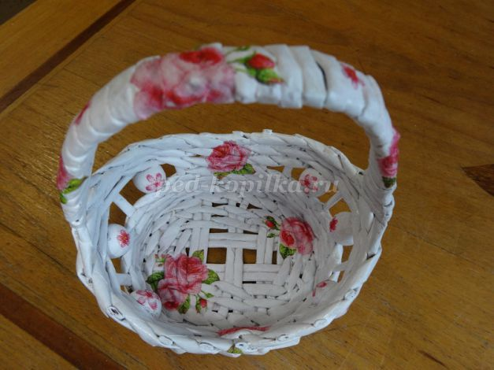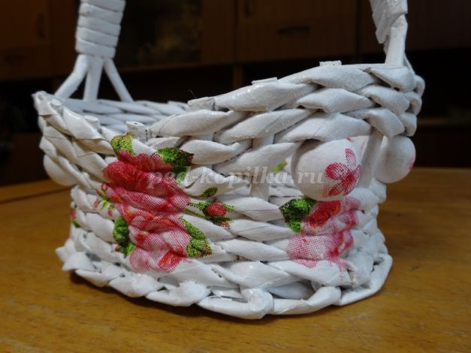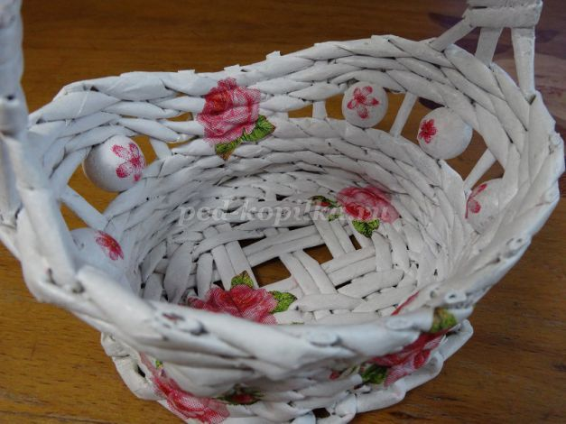
Нет ничего лучше - чем вещь, сделанная своими руками. Любуйтесь, радуйтесь, дарите в качестве подарка!!!

